`

**报告编号：HXT2020-108**

巴基斯坦默蒂亚里-拉合±660高压高压输电工程

试运行方案

Matiari-Lahore ±660kV 高压直流输电项目

试运行+CDT程序

中国电力科学研究院

2021.06

|  |  |  |
| --- | --- | --- |
| 版本 | 日期 | 修改 |
| **...** | **...** | **...** |
| 2.0 | 09君。 2021年 | 根据 TSA 要求更新 |
| 3.0 | 12 七月。 2021年 | 根据更新 OE的评论 |

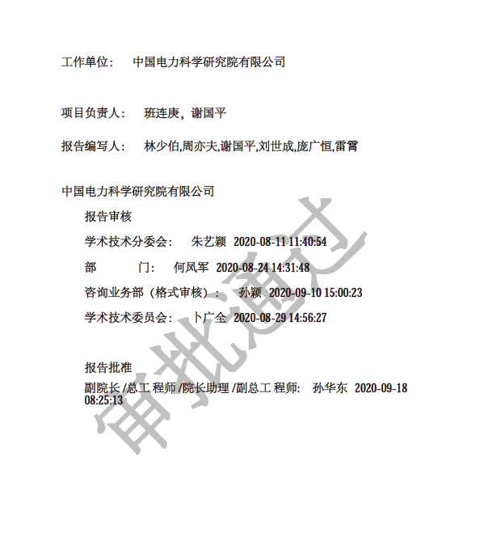

内容摘要

巴基斯坦默蒂亚里-拉合尔高温高压电力工程双极运行方案内容包括：双极稳定运行，试运行、输送验证能力。

关键词：巴基斯坦默拉热情；168小时试运行；能力验证

**目录**

1中国电力科学研究院 1

2 前提条件 3

2.1 测试目的 4

2.2 前提条件 4

2.3 测试内容和程序 5

2.3.1 双极168小时试运行测试 5

4 安全措施及试验特别注意事项 6

4.1 高压直流系统 6

4.2 对于交流系统 6

**1 前提条件**

**重要的：** 交流电压在 两个都 包括 Matiari 和 Lahore 在内的换流站应低于 550 所有测试之前和期间的 kV。频率在两个都 换流站应在 49.5-50.5Hz 范围内。

在开始试运行之前，必须完成以下活动：

* 验证单极低功率测试是否已完成。
* 确认双极低功率测试已完成。
* 验证单极高功率测试是否已完成。
* 确认双极高功率测试已完成。

**2双极168小时试运行测试**

2.1 测试目的

测试目标是进行 168 小时的试运行，包括 能力论证测试.

2.2 前提条件

（1）已完成所有低功率测试和高功率测试。

（2）交流系统前提条件：

1) 两个交流系统的500kV母线电压在550kV以下。

2）交流系统的两端都可以为测试提供电源。

（3）直流系统前提：

**马蒂亚里：**

[X] 大师

[X] SC A 活动 [ ] SC B 主动

[X] PCP A 有效 [ ] PCP B 有效

[X] 普通战力。Dir. [ ] 反向战俘。目录

[X] 有 TCOM [ ] 没有 TCOM

[X] 功率控制 [ ] 电流控制

[X] 联合控制 [ ] 单独控制

[X] RPC 自动 [ ] RPC 手册

[X] Q 控制 [ ] U 控制

[X] 标准电压。[ ] 降低电压。

[X] 接地回路 [ ] 金属回路

**拉合尔：**

[ ] 掌握

[X] SC A 活动 [ ] SC B 主动

[X] PCP A 有效 [ ] PCP B 有效

[X] 普通战力。Dir. [ ] 反向战俘。目录

[X] 有 TCOM [ ] 没有 TCOM

[X] 功率控制 [ ] 电流控制

[X] 联合控制 [ ] 单独控制

[X] RPC 自动 [ ] RPC 手册

[X] Q 控制[ ] U 控制

[X] 标准电压。[ ] 降低电压。

[X] 接地回路 [ ] 金属回路

## 2.3 测试内容和程序

### 2.3.1 双极168小时试运行测试

1. 从 NPCC 以预定功率验证双极稳定运行。
2. 根据NPCC的预定功率，双极将保持连续运行168小时试运行。
3. 在168小时试运行期间，以100MW/min的速率以400MW的步长（从测试开始时的功率水平）将功率上升到最大可用功率（MAP），间隔2分钟，中间稳定运行每增加 400MW，并保持双极在最大可用功率下运行 6 小时。
4. 由于系统条件，双方同意可以在 168 小时试运行的任何 6 小时期间进行 6 小时能力验证测试 (CDT)，即使已在 TSA 附表 7 中达成一致，CDT 应在试运行的最后 72 小时内进行。如果 NTDC 在 168 小时试运行期间未能提供 MAP，CDT 将在试运行后的任何 (6) 小时期间执行。
5. 能源计量数据应由双方在能力验证测试开始和结束时在接收点和交付点共同记录。如果 HVDC 传输项目在六 (6) 小时 CDT 期间在交付点（拉合尔站）交付的电能加上该期间的允许损失量等于（或超过）在该交付点（拉合尔站）接受的电能量HVDC 项目的接收点将在六 (6) 小时内建立测试传输能力（“合同容量”）。
6. 最大可用功率运行 6 小时后，可根据 NPCC 的预定功率调整双极功率。
7. 试运营期间至商业运营日期，最大可用功率不得向上修正或继续向上修正。

4 安全措施及试验特别注意事项

4.1 高压直流系统

1. 所有参加测试的人员都必须严格遵守电气工程的所有安全规定。
2. 在站内进行试验时，必须指派合格的CET技术人员或厂家带手机分别对交流场、直流场和阀门厅内的设备进行观察。发现设备异常或故障应立即报告测试组长。
3. 未经许可，任何人不得进入试验区。
4. 所有高压区域都应使用封闭的围栏和带有“高压危险！”的告示牌进行隔离。应该放在上面。
5. 在站内，配备手机的应急维修队随时准备进行维修或检查工作。
6. 仅允许具有测试身份的人员进入测试区域。
7. 合格的操作人员才可以进行操作。
8. 所有的操作都必须严格按照操作说明进行。
9. 现场主电路设备和控制保护柜的临时试接线和维护工作，由有资质的人员在有资质的专业人员的监督下进行，并采取相应的安全措施。
10. 控制或保护柜的测试接线应由合格的专家演示和监督。

4.2 对于交流系统

必须严格遵守交流系统运行的所有规定和安全措施。